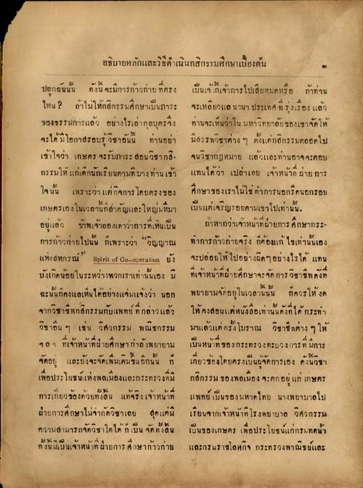
อธิบายหลักและวิธีดําเนินกสิกรรมศึกษาเบื้องต้น
ปลูกฉันนั้น ทั้งนี้ จะมีการก้าวก่าย ที่ตรง เป็นเจ้าที่เจ้าการไปเสียหมดหรือ ถ้าท่าน ไหน ? ถ้าไม่ให้กสิกรรมศึกษาเป็นภาระ จะเหลียวแล นานา ประเทศ ที่รุ่งเรือง แล้ว รองธรรมการแล้ว อย่างไรเล่ากุลบุตรจึง ท่านจะเห็นว่าใน มหาวิทยาลัยของเขาจัดให้ จะได้มีโอกาสรอบรู้ วิชาอันนี้ ท่านอยา มีสรรพวิชาต่าง ๆ ตั้งแต่กสิกรรมตลอดไป เข้าใจว่า เกษตร จะรับภาระ สอนวิชากล จนวิชากฎหมาย แล้วและท่านอาจจะตอบ กรรมให้แก่เด็กนักเรียนตามที่บางท่านเข้า แทนได้ว่า เปล่าเลย เจ้าหน้าที่ ผ่าย การ ใจนั้น เพราะว่า แต่กิจการ โดยตรงของ ศึกษาของเราไม่ใช่ทําการนอกรีดนอกรอย เกษตรเองในเวลานที่สําคัญและใหญ่มหึมา เป็นแต่เจริญรอยตามเขาไปเท่านั้น อยู่แล้ว ข้าพเจ้าลองเดาว่าการที่เห็นเป็น ถ้าหากว่าเจ้าหน้าที่ฝ่ายการ ศึกษากระ การก้าวก่ายไปนั้น ก็เพราะว่า “วิญญาณ ท่าการก้าวก่ายจริง ก็ต้องแก้ไขเท่านั้นเอง แห่ง สหกรณ์” Spirit of Co-operation ยัง จะปล่อยให้ไปอย่างผิดๆ อย่างไรได้ แทน บังเกิดน้อยในระหว่างพวกเราเท่านั้นเอง ม ที่เจ้าหน้าที่ฝ่ายศึกษาจะจัดการ วิชาชีพดังที่ ฉะนั้นกองแลเห็นได้อย่างแจ่มแจ้งว่า นอก พยายามจัดอยู่ในเวลานี้นั้น ก็ควรให้งด จากวิชาชีพกสิกรรมกับแพทย์ ที่กล่าวแล้ว ให้คงสอนแต่หนังสือเท่านั้นดังที่ได้กระทํา วิชาอื่น ๆ เช่น วิศวกรรม พณิชกรรม มาแล้วแต่ครั้งโบราณ วิชาชีพต่าง ๆ ให้ ฯลฯ ที่เจ้าหน้าที่ฝ่ายศึกษากําลังพยายาม เป็นหน้าที่ของกระทรวงทะบวงการที่มีการ จัดอยู่ และยังจะจัดเพิ่มเติมขึ้นอีกนั้น ก็ เกี่ยวข้องโดยตรงเป็นผู้จัดการเอง ดังนวิชา เพื่อประโยชน์แห่งพลเมืองและกระทรวงที่มี กสิกรรม ของพลเมือง จะตกอยู่ แก่ เกษตร การเกี่ยวข้องด้วยทั้งสิ้น แท้จริงเจ้าหน้าที่ แพทย์ เป็นของมหาดไทย นางพยาบาลไป ฝ่ายการศึกษาไม่จํากัดวิชาเลย สุดแต่ม เรียนจากเจ้าหน้าที่โรงพยาบาล วิศวกรรม ความสามารถจัดวิชาใดได้ ก็เป็น จัดทั้งสิ้น เป็นของเกษตร เพื่อประโยชน์แก่กรมทนา ทั้งนี้มีเป็นเจ้าหน้าที่ฝ่ายการศึกษาก้าวก่าย และกรมราชโลหกิจ กระทรวงพาณิชย์และ

